day16

Boot有三个重点(手写媒体查询，栅格布局，scss)

二.Bootstrap

2.全局css样式

3.辅助类

4.栅格布局

|  |  |  |  |  |  |  |  |  |  |
| --- | --- | --- | --- | --- | --- | --- | --- | --- | --- |
| 快速完成响应式布局  页面中，布局一般3种模式   |  |  |  | | --- | --- | --- | | table布局 | div+css布局 | 栅格布局（boot封装） | | 简单，易控制 | 语义正确，渲染效率高 | 简单，易控制，语义正确，渲染效率高，支持响应式 | | 渲染效率低，语义错误 | 控制起来很麻烦 | 复杂页面不建议使用 | |

1.栅格的使用

|  |
| --- |
| 把布局看做一行(.row)，每一行有12列，内部元素占多少列来进行控制(.col-1到.col-12)  .row 弹性，主轴x轴，可换行，左右-15px外边距  >.col-n n:1~12  所有的col都带有左右+15px内边距  col-*-1/2/3/4/5/6/7/8/9/10/11/12 *:sm/md/lg/xl  col-n 源码 flex:0 0 n/12;  no-gutters 与.row写在一个元素中  会清除row的左右-15px外边距  和清除所有col的左右+15px内边距 |

2.不带数字的col类

|  |
| --- |
| 会把整个row进行平均分配  甚至一行能够超过12个 |

3.列偏移

|  |
| --- |
| offset-*-1/2/3/4/5/6/7/8/9/10/11 没有12  *:sm/md/lg/xl  margin-left:n/12; |

5.弹性

|  |
| --- |
| 栅格对弹性布局做了很好的封装  d-*-none/block/inline/inline-block/table/flex/inline-flex  *:sm/md/lg/xl  flex-*-row/row-reverse/column/column-reverse 主轴方向  justify-content-*-start/end/center/around/between 项目在主轴上的排列方式  align-items-*-start/end/center/baseline/shrink 项目在交叉轴上的排列方式 |
| 弹性和栅格的关系  .row 的源码，要求弹性，x轴主轴，主轴起点在左侧，可换行  我们只要写出上述样式，就可以不用写row直接使用col |

6.表单元素

|  |
| --- |
| boot对于表单元素的封装，很差（所有的浏览器，对表单元素的兼容都不好）  form-inline 内联表单，水平方向排列的表单  form-group 垂直方向排列的表单  form-control 所有文本框的基本类，但是项目中一般都要重写  内边距，边框，阴影，过渡，字号，placeholder的样式  col-form-label-sm/lg 调整文本框的大小 |

三.组件和插件（只有一组需要背，其它的只要查阅笔记能写出来，就可以）

|  |
| --- |
| boot把页面中很多特效，封装成了组件，让程序员快速开发  页面中特效的激活----事件----->自定义属性  哪个元素需要些自定义属性(哪个元素激活的特效)  特效作用目标是谁 |

1.按钮组

|  |
| --- |
| 结构  div.btn-group/.btn-group-vertical 水平按钮组和垂直按钮组  >.btn |

2.下拉菜单

|  |
| --- |
| 结构  div. dropdown 相对定位  >a. dropdown-toggle 向下的三角  +ul.dropdown-menu display:none  >li>a  事件  a标签添加事件 data-toggle="dropdown"  menu受到影响，不需要指定目标，因为结构中有共同的父级元素 |

3.信息提示框

|  |
| --- |
| 结构  div.alert 相对定位，边框，圆角，内边距  .alert-success/warning...提示框有颜色  . alert-dismissible 没有样式，作为后代选择器的路径部分  >span.close 配合之前的. alert-dismissible 设置小叉叉的颜色  事件  span写自定属性 data-dismiss="alert"  整个alert消失，有同一个父亲，不需要写目标 |

4.导航

|  |
| --- |
| 1.水平导航  ul.nav 弹性，x轴主轴，可换行，左内边距清0，去点  . nav-justified 与子元素.nav-item配合 让所有的li等宽  >li.nav-item 配合不同的父元素，显示不同的样式  >a.nav-link 块级，内边距，几个伪类的样式 |

作业1.使用栅格和boot的类完成

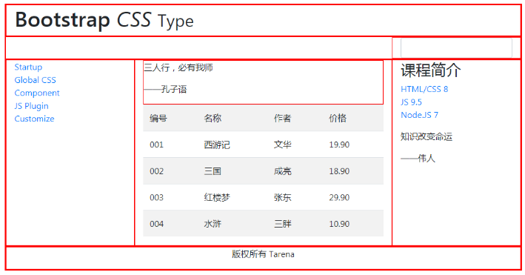

作业2.

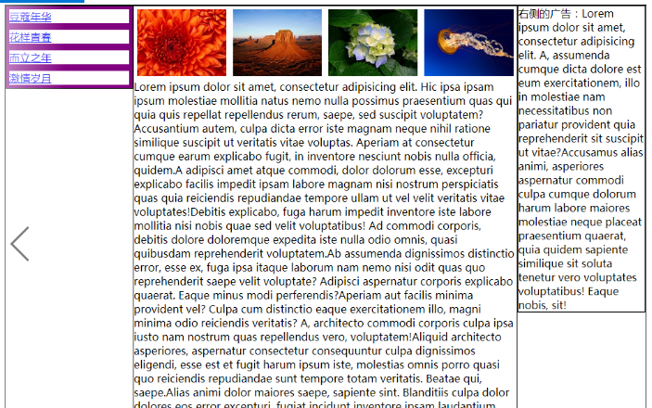

作业3.

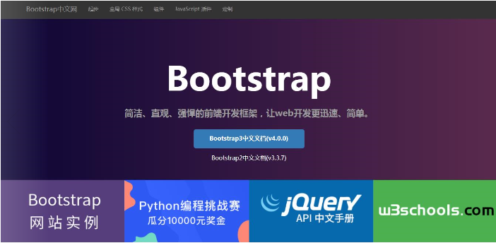

作业4.使用栅格完成学子1L

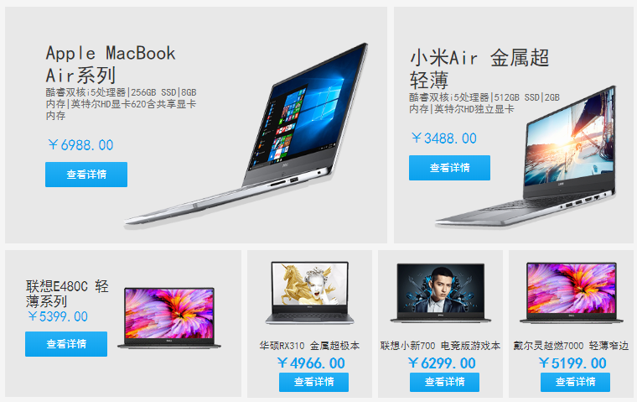

提高：

